2.1 Socioekonomická analýza

(nepovinná kapitola SCLLD 2021-2027)

Tato příloha popisuje aktuální stav rozvoje území z pohledu jednotlivých oblastí hospodářského a sociálního života, zachycuje hlavních trendy jeho vývoje. Vychází ze sekundárních dat a informací. Informace v této příloze se staly podkladem pro SWOT analýzu a analýzu rozvojových potřeb.

Obyvatelstvo
Na území MAS Slavkovské bojiště žilo k 31. 12. 2019 celkem 68 285 obyvatel. Populačně nejsilnější částí MAS je Politaví s 12 obcemi, nejmenší je Ždánický les s 6 obcemi, avšak právě část Ždánického lesa vykazuje nejvyšší nárůst obyvatel za posledních 10 let. Téměř ve všech obcích MAS se za uplynulé desetileté období počet obyvatel zvýšil (celkově v MAS o 9,5 % a nárůst počtu obyvatel je, vzhledem k poloze území MAS v blízkosti Brna a z ní vyplývající migrační atraktivitě, výrazně vyšší než v celém Jihomoravském kraji i v ČR.
 | Počet obyvatel
 | 2009 | 2019 | Změna (%)
Bučovicko | 8635 | 8772 | 101,6
Politaví | 16970 | 19062 | 112,3
Ždánický les | 4360 | 4965 | 113,9
Cezava | 11414 | 12570 | 110,1
Roketnice | 20969 | 22916 | 109,3
MAS Slavkovské bojiště | 62348 | 68285 | 109,5
Jihomoravký kraj | 1151708 | 1191989 | 103,5
ČR | 10506813 | 10693939 | 101,8

Nejvyšší nárůst zaznamenala oblast Slavkovska (Ždánický les, Politaví), kde přibylo v 12,6 % obyvatel. Nejmenší nárůst zaznamenalo Bučovicko, kde je o 1,5 % více osob. Z jednotlivých obcí přibylo nejvíce obyvatel v Holubicích a Otmarově (v každé obci více než polovina obyvatel – 57,4 % respektive 51,9 %), a téměř třetina ve Velaticích (30,6 %). Pouze dvě obce vykazují pokles počtu obyvatel – Kojátky o 8,1 % a Moutnice o 0,7 % obyvatel.

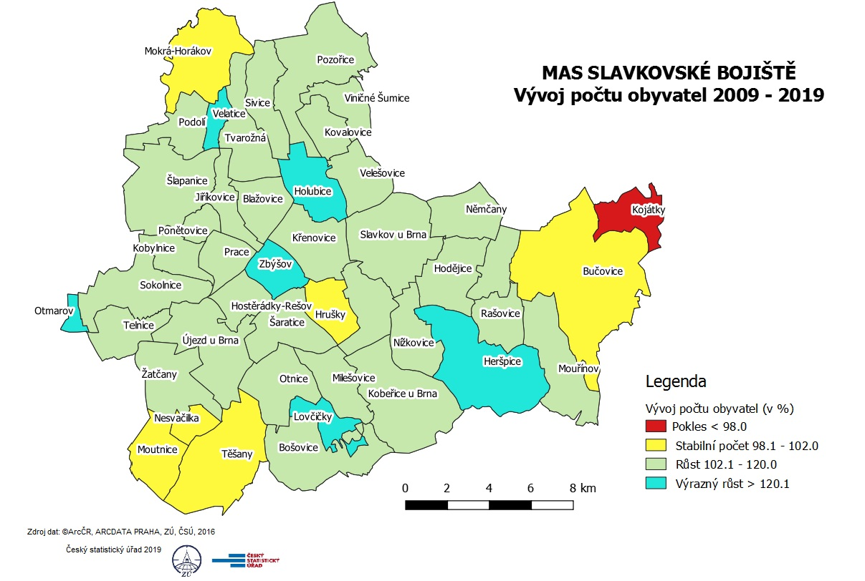
Zpracování: vlastní
Obr. 3: Vývoj počtu obyvatel v MAS Slavkovské bojiště v letech 2009 - 2019

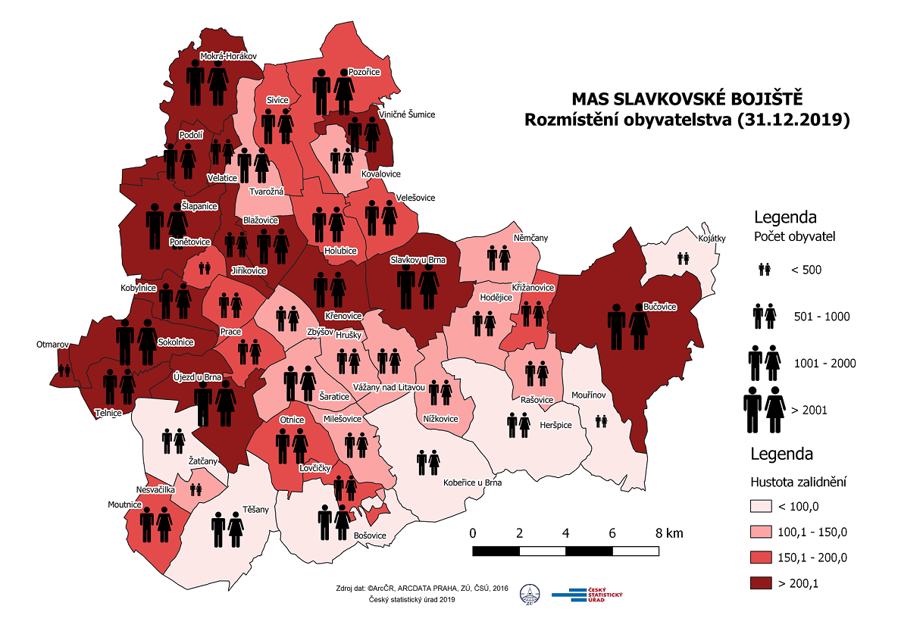
Zpracování: vlastní
Obr. 4: Rozmístění obyvatel v MAS Slavkovské bojiště k 31.12. 2019

Dlouhodobý růst počtu obyvatel MAS je způsoben jak přirozenou mírou (počtem narozených převyšujících počet zemřelých), tak i migrací. Vliv migrace je v průběhu pětiletého období 2015 – 2019 oproti přirozenému nárůstu více než trojnásobný. Nejvíce osob se v posledních pěti letech nastěhovalo do Slavkova (450 osob) a Holubic (259 osob).
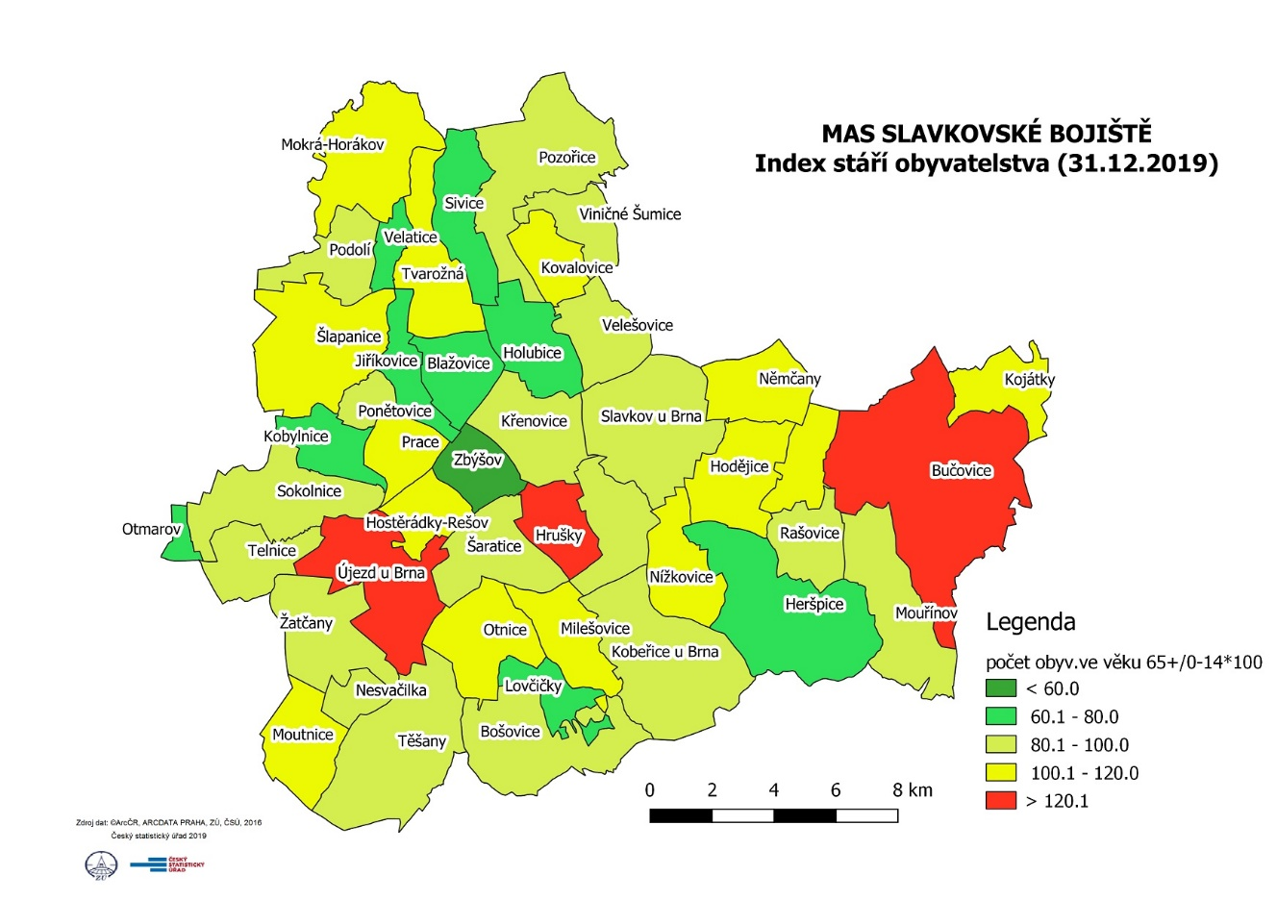
Zpracování: vlastní
Obr. 5: Index stáří obyvatel v MAS Slavkovské bojiště v letech 2009 – 2019
Zdroj: vlastní zpracování

 | Index stáří
Území | 2014 | 2019 | Změna (%)
Bučovicko | 114,2 | 118,0 | 103,3
Politaví | 97,7 | 95,0 | 97,3
Ždánický les | 91,6 | 88,1 | 96,2
Cezava | 99,5 | 98,4 | 98,9
Roketnice | 103,8 | 99,5 | 95,9
MAS Slavkovské bojiště | 101,7 | 99,3 | 97,6
Jihomoravký kraj | 121,2 | 124,5 | 102,7
ČR | 117,4 | 124,6 | 106,1

Věkové poměry v území vyjadřuje index stáří, tedy poměr mezi počtem obyvatel ve věku 65 a více let na počet osob ve věku 0–14 let. Věková struktura obyvatel MAS Slavkovské bojiště je velmi příznivá: v roce 2019 byl index stáří 99,3 %, tedy osob ve věku 0–14 let bylo více než osob ve věku 65 a více let. Předproduktivní složka populace převažuje nad nejstaršími ve všech dílčích částech území MAS kromě Bučovicka, zde trend naopak odpovídá situaci v Jihomoravském kraji a ČR, kde dochází k postupnému stárnutí obyvatelstva a tedy převažují osoby 65leté a starší nad složkou osob ve věku 0-14 let.
Na území MAS můžeme za posledních 5 let pozorovat ve všech dílčích částech kromě Bučovicka spíše opačný trend než k jakému dochází na zbytku území ČR, a to pokles indexu stáří, který značí zvyšování počtu mladších obyvatel (0-14 let).
Nejvyšší index stáří byl k 31. 12. 2019 v obci Hrušky (127,7), Újezd u Brna (127,1) a Bučovice (124,5), nejnižší ve Zbýšově (48,4), Otmarově (67,1) a Holubicích (69,0).

Na území MAS byl ke sčítání 2011 stále podíl obyvatel s nižším než maturitním vzděláním vyšší než v kraji i ČR, a podíl osob s maturitou a vysokoškoláků byl nižší. Největší rozdíly spočívají ve vysokém podílu osob se středním vzděláním bez maturity (36,78 % na území MAS v roce 2011) a nízkém podílu osob s vysokoškolským vzděláním (11,42 %). Příznivé však je, že mezi lety 2001 a 2011 se podíl vysokoškoláků zvýšil téměř dvojnásobně. Nejnižší vzdělanost je v části Ždánický les a Bučovicko, kde silně dominují osoby se středním vzděláním bez maturity a podíl osob s vysokoškolským vzděláním je velmi nízký. Nejpříznivější situace je v části Roketnice, kde je nejvyšší podíl osob s maturitou i s vysokoškolským vzděláním.
Dá se předpokládat, že sčítání lidu, domů a bytů 2021 prokáže další pokles podílu osob, které budou mít nižší vzdělání, ať už základní či střední bez maturity a naopak se zvýší podíl osob s maturitou a vysokoškolským vzděláním.
Území | Obyvatelstvo podle vzdělání (%) - 2011
Území | základní a bez vzdělání | střední včetně vyučení  bez maturity | Úplné střední vzdělání s maturitou | vyšší odborné vzdělání | vysokoškolské vzdělání  včetně vědecké výchovy | nezjištěno
Bučovicko | 22,78 | 36,46 | 27,42 | 1,08 | 9,18 | 3,09
Politaví | 18,78 | 38,44 | 28,15 | 1,16 | 10,53 | 2,95
Ždánický les | 20,23 | 40,38 | 27,59 | 0,98 | 7,95 | 2,87
Cezava | 19,22 | 37,26 | 28,52 | 0,82 | 11,02 | 3,16
Roketnice | 17,02 | 34,56 | 30,52 | 1,26 | 14,01 | 2,62
MAS Slavkovské bojiště | 18,92 | 36,78 | 28,88 | 1,11 | 11,42 | 2,89
Jihomoravký kraj | 17,96 | 32,31 | 29,63 | 1,26 | 14,67 | 4,18
ČR | 18,04 | 32,99 | 29,87 | 1,31 | 12,46 | 5,33

Školství
Školní docházka je na území MAS zajištěna poměrně dobře. Mateřské školy se nacházejí ve většině obcí (s výjimkou obcí Kojátky, Nesvačilka a Otmarov). Třídy mateřských škol v obcích navštěvovalo v roce 2019 více než 2 730 dětí. Kromě obecních školek je ve Slavkově u Brna i jedna křesťanská mateřská škola.
Ve 34 obcích MAS se nacházejí základní školy, z toho ve 23 obcích jen první stupeň a v 11 obcích oba stupně. Bez tříd základní školy jsou obce Hostěrádky-Rešov, Kojátky, Kovalovice, Lovčičky, Mouřínov, Nesvačilka, Otmarov, Ponětovice, Vážany nad Litavou, Velatice a Zbýšov.
V Bučovicích, Slavkově u Brna, Mokré-Horákově a Šlapanicích funguje více než jedna mateřská škola (jedná se ve velké většině o odloučená pracoviště). Více než jedna základní škola je pak ve Slavkově u Brna a Bučovicích.
S ohledem na nedostatečnou kapacitu úplných škol ve Slavkově u Brna, které jsou spádové pro okolní obce a stále rostoucí výstavbu v území, uzavřely v roce 2021 obce Heršpice, Hodějice, Kobeřice u Brna, Nížkovice, Němčany Slavkov u Brna a Vážany nad Litavou smlouvu o vytvoření dobrovolného svazku obcí Dr. Václava Kounice. Svazek byl založen za účelem plnění úkolu v oblasti školství a zejména pak výstavby a provozu nové školy, která by měla následně zajišťovat podmínky povinné školní docházky pro žáky s trvalým bydlištěm na území členských obcí. Obce Velešovice a Holubice se projektu neúčastní, budou si řešit přístavbu devítileté ZŠ v Holubicích samostatně.
Střední školy (gymnázia, střední odborné školy a střední odborná učiliště) se nacházejí ve Slavkově u Brna, Bučovicích, Sokolnicích a Šlapanicích, do dalších středních škol studenti vyjíždějí do Brna a Vyškova.
Ve čtyřech obcích MAS (Bučovicích, Pozořicích, Slavkově a Šlapanicích) jsou také základní umělecké školy, některé pak mají v sousedních obcích odloučená pracoviště.
Na území MAS dále fungují lesní mateřské školy, a to LMŠ Stromík v Pozořicích, LMŠ Envíček a LMŠ Zeměkvítek, obě v Podolí a lesní klub Pampeliška ve Slavkově u Brna. V obcích pak dále působí různé spolky a sdružení, která se zaměřují na aktivity pro děti a neformální vzdělávání.

Zdravotnictví
Zdravotní péče je zajištěna ve větších obcích. Zdravotní péči zajišťuje 23 samostatných ordinací praktického lékaře pro dospělé včetně detašovaných pracovišť v patnácti obcích. 20 stomatologických ordinací se nachází v devíti obcích. Dětští lékaři ordinují ve třinácti obcích a specialisté pouze ve čtyřech větších obcích - Bučovicích, Slavkově, Šlapanicích a Újezdu, kde se také nachází většina lékáren (další jsou v obcích Těšany, Mokrá-Horákov, Sokolnice, Pozořice, Otnice a Křenovice).
V obcích MAS se nenachází nemocnice, odborné léčebné ústavy ani LDN. Pokud občané tato zařízení potřebují, je jejich spádovou oblastí Brno nebo Vyškov.

Sociální oblast
Pečovatelskou službu na Slavkovsku (Ždánický les, Politaví) a Bučovicku zajišťuje Diecézní charita Brno, Oblastní charita Hodonín s pobočkami ve Slavkově a Bučovicích, na území Roketnice poskytuje tuto službu Oblastní charita Rajhrad, Sanus Brno a město Šlapanice, na Cezavě pak též charita Rajhrad. Terénní pečovatelská služba charity ve Slavkově u Brna a Bučovicích byla v minulém období podpořena z výzev MAS z Integrovaného regionálního operačního programu – modernizace a obnova vozového parku.
Pobytová zařízení sociálních služeb na území tvoří pobytové zařízení sociální péče v Podolí, provozovatelem je obec, kapacita 20 lůžek. V Sokolnicích funguje Domov pro seniory, kapacita je 26 uživatelů. Funguje zde i Domov se zvláštním režimem s kapacitou 94 uživatelů. Služba je určena seniorům se sníženou soběstačností v základních životních dovednostech. Využívají je obyvatelé napříč celou MAS. Újezd u Brna disponuje dvěma domy s pečovatelskou službou – Penzion pro důchodce (56 klientů, služeb využívají i občané ze vzdálenějšího Politaví) a Dům s pečovatelskou službou pro 70 klientů. Dále se na území MAS nacházejí dva domy s pečovatelskou službou v Bučovicích a jeden ve Slavkově u Brna. Jejich celková kapacita je cca 120 osob. Obyvateli z obcí v části Roketnice je využíván dům s pečovatelskou službou v Pozořicích s kapacitou 20 osob a domov s pečovatelskou službou ve Šlapanicích s kapacitou 41 lůžek. Obyvatelům Cezavy slouží Dům s pečovatelskou službou v Židlochovicích s kapacitou 25 bytů.
Domov pro seniory byl nově postaven v Holubicích, je zde celkem 54 jednopokojových a dvoupokojových bytů, z nichž některé jsou zařízeny pro imobilní osoby. Výstavba domova pro seniory pak probíhá v Křenovicích u Brna. Bude zde 20 jednolůžkových bytů a 5 dvoulůžkových, s celkovou kapacitou 30 osob. Obě tato zařízení jsou zaměřena na seniory, kteří nejsou trvale odkázáni na péči cizí osoby, nejedná se o domovy s pečovatelskou službou.
Všechny stávající pobytová zařízení jsou však kapacitně zcela obsazena a noví zájemci o ubytování se zapisují do pořadníků pro čekatele o místo. Stávající kapacita těchto zařízení je s ohledem na stále se zvyšující stárnutí populace zcela nedostatečná.
Sociální byty se nacházejí v sedmi obcích – Bučovicích (28), Kobeřicích (16; pro mladé rodiny), Lovčičkách (1; pro matky s dětmi), Mokré-Horákově (celkem 27 bytů, z toho 15 s pečovatelskou službou určené pro seniory), Podolí a Pozořicích (oba po 17 bytech s peč. službou určené pro seniory) a Újezdu u Brna (2). Nově byly postaveny tři byty v Hruškách.
Další nabídka sociálních služeb je na území MAS nedostatečná. Chybí zde ve většině obcí domovy pro seniory a ve všech obcích chráněná bydlení, nízkoprahová zařízení pro děti a mládež, denní stacionáře, azylové domy i noclehárny. Stále pak přetrvává slabé povědomí obyvatel regionu o možných sociálních službách.

Technická infrastruktura
Vybavenost technickou infrastrukturou je velmi dobrá. Všechny obce jsou odkanalizovány, mají veřejný vodovod (kromě obce Kojátky), zavedený plyn, připojení k internetu. Obecní rozhlas je k dispozici ve všech obcích, kromě města Bučovice, kde místo rozhlasu jsou občané informováni prostřednictvím kabelové televize. Postupně obce v průběhu stavebních prací a oprav technické infrastruktury zavádějí optický kabel.
Třídění odpadu probíhá taktéž ve všech obcích, některé z obcí mají sběrný dvůr.
 | Kanalizace | ČOV | Plynofikace | Veřejný vodovod | Sběrný dvůr | Veřejné osvětlení (Modernizace) | Optický kabel | Obecní rozhlas
Blažovice | Ano | ne | ano | ano | ne | ano | ne | ano
Bošovice | Ano | ano | ano | ano | ano | ano | ne | ano
Bučovice | Ano | ano | ano | ano | ano | ano | ano | ne
Heršpice | Ano | ano | ano | ano | ne | ano | ne | ano
Hodějice | Ano | ano | ano | ano | ano | ano | ano | ano
Holubice | Ano | ano | ano | ano | ne | ano | ne | ano
Hostěrádky-Rešov | Ano | ne | ano | ano | ne | ano | ne | ano
Hrušky | Ano | ano | ano | ano | ne | ano | ne | ano
Jiříkovice | Ano | ne | ano | ano | ano | ano | ano | ano
Kobeřice u Brna | Ano | ano | ano | ano | ne | ano | ano | ano
Kobylnice | Ano | ne | ano | ano | ano | ano | ne | ano
Kojátky | Ano | ano | ano | ne | ne | ne | ne | ano
Kovalovice | Ano | ne | ano | ano | ne | ano | ano | ano
Křenovice | Ano | ne | ano | ano | ano | ano | ano | ano
Křižanovice | Ano | ano | ano | ano | ne | ano | ano | ano
Lovčičky | Ano | ano | ano | ano | ne | ano | ne | ano
Milešovice | Ano | ano | ano | ano | ne | ano | ne | ano
Mokrá-Horákov | Ano | ne | ano | ano | ano | ano | ano | ano
Mouřínov | Ano | ano | ano | ano | ne | ano | ano | ano
Moutnice | Ano | ano | ano | ano | ano | ano | ano | ano
Němčany | Ano | ne | ano | ano | ne | ano | ano | ano
Nesvačilka | Ano | ano | ano | ano | ano | ano | ano | ano
Nížkovice | Ano | ne | ano | ano | ne | ano | ano | ano
Otmarov | Ano | ne | ano | ano | ne | ne | ne | ano
Otnice | Ano | ano | ano | ano | ano | ano | ano | ano
Podolí | Ano | ne | ano | ano | ano | ano | ano | ano
Ponětovice | Ano | ne | ano | ano | ano | ne | ne | ano
Pozořice | Ano | ne | ano | ano | ano | ano | ano | ano
Prace | Ano | ne | ano | ano | ano | ano | ne | ano
Rašovice | Ano | ano | ano | ano | ne | ano | ne | ano
Sivice | Ano | ne | ano | ano | ne | ne | ano | ano
Slavkov u Brna | Ano | ano | ano | ano | ano | ano | ano | ano
Sokolnice | Ano | ano | ano | ano | ano | ano | ano | ano
Šaratice | Ano | ano | ano | ano | ne | ano | ne | ano
Šlapanice | Ano | ne | ano | ano | ano | ano | ano | ano
Telnice | ano | ano | ano | ano | ne | ano | ne | ano
Těšany | ano | ano | ano | ano | ano | ano | ne | ano
Tvarožná | ano | ne | ano | ano | ano | ano | ano | ano
Újezd u Brna | ano | ano | ano | ano | ano | ano | ne | ano
Vážany nad Litavou | ano | ano | ano | ano | ne | ano | ano | ano
Velatice | ano | ne | ano | ano | ano | ano | ano | ano
Velešovice | ano | ano | ano | ano | ne | ano | ne | ano
Viničné Šumice | ano | ne | ano | ano | ano | ano | ano | ano
Zbýšov | ano | ne | ano | ano | ne | ano | ano | ano
Žatčany | ano | ne | ano | ano | ano | ano | ano | ano

Doprava
Dopravní poloha MAS Slavkovské bojiště jako celku je (v porovnání s odlehlejšími regiony) relativně dobrá. Mezi jednotlivými částmi MAS jsou ale velké rozdíly.
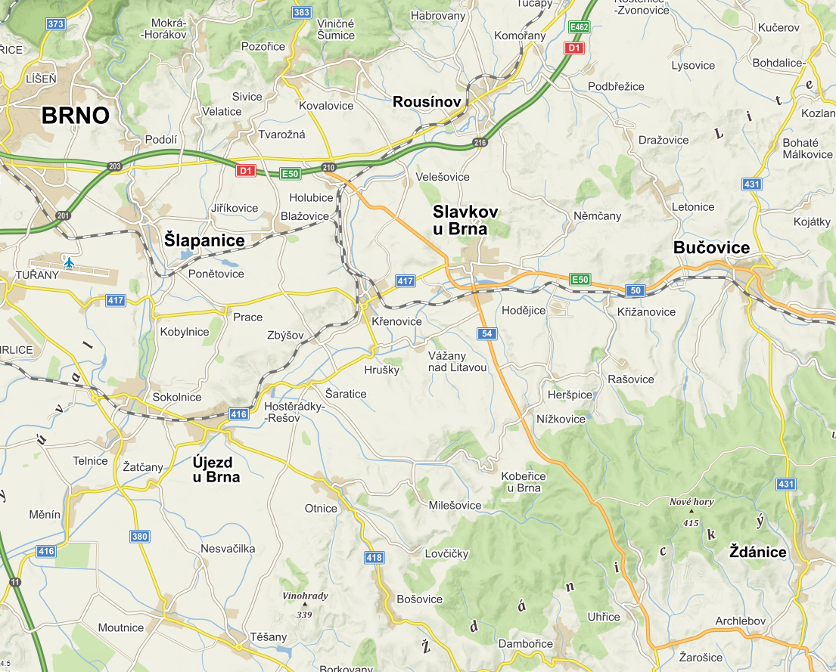
MAS se nachází v těsné blízkosti Brna, což je určující pro dopravní situaci. Dopravní síť je z Brna směrem do území MAS vějířovitě rozevírá. Severní části MAS prochází dálnice D1. Na území MAS se nachází dva dálniční sjezdy z dálnice D1, a to Holubice a Tvarožná (sjezd k čerpací stanici, resp. k parkovišti s pokračujícím napojením na silniční síť). Nedaleko západní strany území MAS se nachází dálnice D2 (nejbližším sjezdem je Blučina).
Klíčovými vnitřními dopravními osami jsou silnice č. I/50 (Brno – Starý Hrozenkov a hranice se SR) a silnice č. II/380 (Brno-Hodonín). I/50 obsluhuje severní část MAS, většinu Politaví a Bučovicko. Ve Slavkově u Brna z ní jižním směrem vybíhá I/54. II/380 zajišťuje dopravní dostupnost části Cezava a západní části Politaví. Důležitou spojnicí procházející územím MAS od západu na východ (Židlochovice – Slavkov u Brna) je silnice č. II/416.
Území protínají ve směru od východu k západu dvě v Křenovicích se křížící železniční tratě:
• č. 300 Brno – Přerov
• č. 340 Brno – Veselí nad Moravou

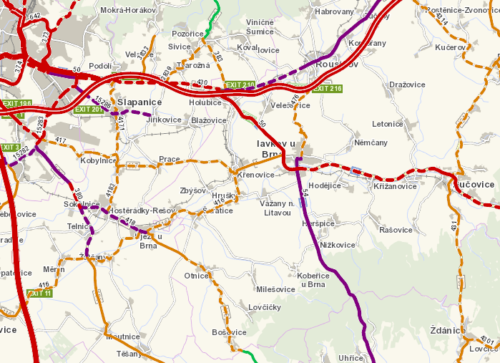
Podle obou posledních sčítání dopravy, která probíhala v letech 2010 a 2016 je intenzita dopravy na území MAS celkem vysoká a neustále narůstá. Největší množství vozidel projíždí územím MAS po dálnici D1. Pro život obyvatel je největší zátěží vysoká intenzita dopravy na I/50 (viz následující tabulka). Po I/50 projíždí u Slavkova u Brna i více než 17 tisíc vozidel denně; směrem k Bučovicím a dál z území MAS frekvence dopravy slábne, ale stále dosahuje 12 až 13 tisíc vozidel denně. Intenzita dopravy na silnici I/54 je proti tomu zhruba poloviční (7,5 tis. vozidel). Vysoké je i zatížení II/380 v úseku od hranice Brna po křižovatku se silnicí č. II/418 v Sokolnicích (11 696 vozidel). V dalším úseku procházejícím Telnici a končícím křižovatkou se silnicí č. II/416 projíždí průměrně 6519 vozidel. Dále intenzita dopravy postupně slábne, avšak navýšení dopravy oproti sčítání v roce 2010 můžeme sledovat na většině komunikací v území (viz tab. níže). Problematické je zejména vysoké zatížení kamionovou dopravou na uvedených silnicích.
číslo úseku | číslo silnice | úsek | počet motor. vozidel za 24 h (2010) | počet motor. vozidel za 24 h (2016) | Změna (%)
6-8800 | D1 | Brno, východ - Holubice | 50900 | 53539 | 105,2
6-8810 | D1 | Holubice - Rousínov | 38400 | 43081 | 112,2
6-0560 | I/50 | D1 (exit 210) - Slavkov u Brna | 17693 | 18353 | 103,7
6-0530 | I/50 | Slavkov u Brna (obchvat) | 14823 | 17003 | 114,7
6-0581 | I/50 | Bučovice (okraj) – Bučovice (křiž. s II/431 směr  Bohaté Málkovice) | 13025 | 16468 | 126,4
6-0582 | I/50 | Bučovice (křiž. s II/431 směr Bohaté Málkovice) – Bučovice (křiž. s III/43111) | 13025 | 16468 | 126,4
6-0580 | I/50 | Slavkov u Brna (křiž. s I/54) – Slavkov u Brna (křiž. s III/0501) | 12175 | 13972 | 114,8
6-0570 | I/50 | Slavkov u Brna (křiž. s III/0501) – Bučovice (okraj) | 12175 | 13972 | 114,8
6-0586 | I/50 | Bučovice | 11877 | 13777 | 116,0
6-0590 | I/50 | Bučovice (okraj) - Nesovice (křiž. S III/429) | 10319 | 12315 | 119,3
6-2370 | II/380 | hranice Brna po křižovatku se silnicí č. II/418 v Sokolnicích | 8525 | 11696 | 137,2
6-2540 | I/54 | Slavkov u Brna – hranice okr. Vyškov a Hodonín | 5758 | 7490 | 130,1
6-2360 | II/380 | Sokolnice – křižovatka na Měnín | 5491 | 6519 | 118,7

Z hlediska dopravní obslužnosti spáduje území MAS poměrně jednoznačně do Brna. Celé území Jihomoravského kraje pokrývá Integrovaný dopravní systém (IDS JMK), v jehož rámci jsou řešeny také návaznosti spojů pro snadnější přestupy. Hlavními přestupními uzly IDS jsou obce na železničních tratích: Sokolnice (železniční stanice Sokolnice-Telnice), Křenovice, Slavkov a Bučovice.
Negativním jevem blízkosti velkého města je vysoké zatížení dopravou především na dálnici D1, silnici I/50 a silnici II/418. S tím souvisí hluková zátěž především v dotčených obcí – Holubice, Bučovice, Sokolnice, Telnice, která je částečně eliminována výstavbou protihlukových bariér.

Trh práce
Podíl nezaměstnaných osob v MAS Slavkovské bojiště kopíruje dlouhodobější vývoj nezaměstnanosti v Jihomoravském kraji i v ČR, vždy však byla výrazně nižší než hodnoty za kraj a nižší než hodnoty za ČR. Tento ukazatel dosáhl v prosinci roku 2019 u obcí MAS 2,1 %, v okrese Brno-venkov 2,4 % a v okrese Vyškov 2 %, v Jihomoravském kraji hodnoty 3,5 % a v ČR 2,9 %.
Z hlediska prostorového rozložení podílu nezaměstnaných osob v MAS je dlouhodobě nejhorší situace v obcích s horší dopravní dostupností do Brna anebo v obcích s nižším počtem obyvatel, kdy zvýšení počtu nezaměstnaných o jednotky znamená výraznější nárůst ukazatele.
V prosinci 2019 byl nejvyšší podíl nezaměstnaných osob v obcích Ponětovice a Mouřínov (shodně 4,2 %), Milešovice (4,1 %) a Kojátky (3,7 %). Nejnižší podíl nezaměstnaných osob byl v Nesvačilce (0,5 %), Holubicích, Jiříkovicích a Sivicích (shodně 1,0 %).
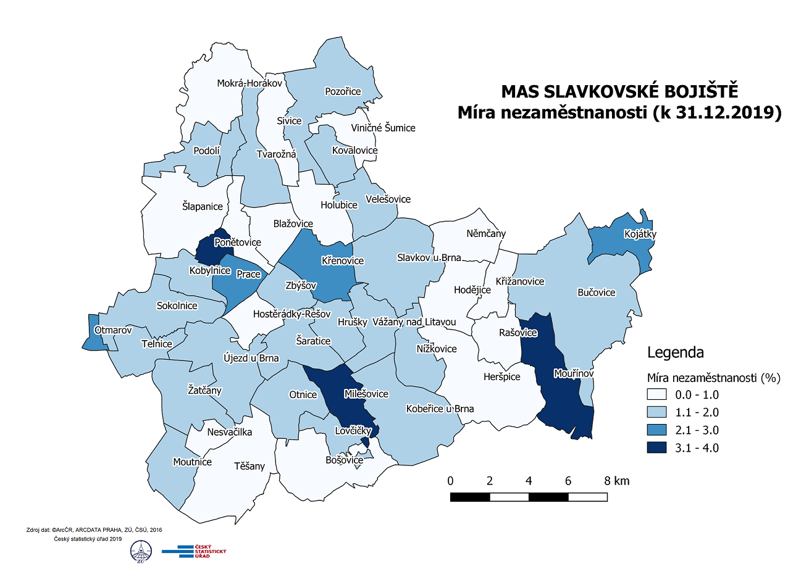
Zpracování: vlastní
Obr. 6: Podíl nezaměstnaných osob (míra nezaměstnanosti) v MAS Slavkovské bojiště k 31.12. 2019

V prosinci 2019 evidovalo minimálně 1 pracovní místo 28 obcí, z toho více než 10 volných pracovních míst bylo evidováno ve 12 obcích MAS. Nejvíce pracovních míst bylo evidováno ve Slavkově u Brna (323), Bučovicích (136) a Šlapanicích (90). Celkový počet volných pracovních míst na území MAS registrovaných úřadem práce činil 856 (skutečně volných pracovních míst je více, protože ne všechny subjekty volná místa hlásí). Počet uchazečů na jedno volné pracovní místo v MAS činilo 1,06, což je hodnota převyšující hodnoty okresu Brno-venkov (0,45), okresu Vyškov (0,68) a ČR (0,63). Jihomoravský kraj jako celek vykazuje hodnotu počtu uchazečů o zaměstnání vyšší (1,07).
Pro hledání vhodných způsobů řešení nezaměstnanosti je nutné znát strukturu nezaměstnanosti. V tabulce jsou uvedeny základní ukazatele struktury nezaměstnanosti.
Obec | Počet uchazečů o zaměstnání v evidenci úřadu práce | Podíl nezaměstnaných osob (v %) | Podíl nezaměstnaných žen (v %) | Podíl uchazečů nad 50 let na celkovém počtu uchazečů (v %) | Podíl osob nezaměstnaných déle než 24 měsíců na celkovém počtu uchazečů (v %) | Podíl nezaměstnaných absolventů na celkovém počtu uchazečů (v %) | Počet uchazečů na 1 volné pracovní místo | Pracovní místa v evidenci úřadu práce
Blažovice | 13 | 1,7 | 2,1 | 61,5 | 23,1 | 7,7 | 0,3 | 43
Bošovice | 12 | 1,5 | 2,0 | 25,0 | 0,0 | 8,3 | 0,3 | 40
Bučovice | 99 | 2,3 | 2,7 | 39,4 | 13,1 | 4,0 | 0,7 | 136
Heršpice | 8 | 1,5 | 1,5 | 0,0 | 12,5 | 12,5 | - | -
Hodějice | 8 | 1,2 | 1,3 | 50,0 | 25,0 | 12,5 | 0,3 | 30
Holubice | 8 | 1,0 | 1,3 | 12,5 | 0,0 | 0,0 | 0,3 | 30
Hostěrádky -Rešov | 6 | 1,1 | 1,5 | 33,3 | 16,7 | 0,0 | - | -
Hrušky | 12 | 2,5 | 3,8 | 33,3 | 8,3 | 16,7 | - | -
Jiříkovice | 6 | 1,0 | 1,0 | 66,7 | 16,7 | 0,0 | - | -
Kobeřice u Brna | 13 | 2,8 | 2,6 | 53,8 | 15,4 | 0,0 | - | -
Kobylnice | 16 | 2,3 | 1,1 | 43,8 | 6,3 | 6,3 | 8,0 | 2
Kojátky | 8 | 3,7 | 5,3 | 75,0 | 0,0 | 0,0 | - | -
Kovalovice | 11 | 2,7 | 3,0 | 36,4 | 9,1 | 18,2 | 11,0 | 1
Křenovice | 38 | 3,0 | 2,9 | 39,5 | 13,2 | 7,9 | 4,8 | 8
Křižanovice | 9 | 1,7 | 2,5 | 55,6 | 0,0 | 11,1 | 0,6 | 15
Lovčičky | 11 | 2,4 | 3,2 | 27,3 | 9,1 | 9,1 | 11,0 | 1
Milešovice | 18 | 4,1 | 4,3 | 33,3 | 16,7 | 0,0 | 9,0 | 2
Mokrá - Horákov | 25 | 1,4 | 1,1 | 28,0 | 12,0 | 12,0 | 4,2 | 6
Mouřínov | 13 | 4,2 | 4,1 | 30,8 | 15,4 | 0,0 | - | -
Moutnice | 20 | 2,6 | 1,9 | 70,0 | 5,0 | 5,0 | 20,0 | 1
Němčany | 9 | 1,8 | 2,2 | 55,6 | 33,3 | 0,0 | - | -
Nesvačilka | 1 | 0,5 | 0,0 | 0,0 | 0,0 | 0,0 | - | -
Nížkovice | 10 | 2,2 | 1,9 | 40,0 | 20,0 | 0,0 | 0,5 | 19
Otmarov | 8 | 3,5 | 2,6 | 25,0 | 25,0 | 0,0 | - | -
Otnice | 23 | 2,2 | 2,4 | 30,4 | 0,0 | 4,3 | 2,9 | 8
Podolí | 21 | 2,3 | 2,6 | 33,3 | 14,3 | 9,5 | - | -
Ponětovice | 11 | 4,2 | 5,0 | 45,5 | 27,3 | 0,0 | - | -
Pozořice | 34 | 2,3 | 2,6 | 23,5 | 11,8 | 5,9 | 17,0 | 2
Práce | 18 | 3,0 | 3,9 | 33,3 | 27,8 | 0,0 | 1,1 | 16
Rašovice | 7 | 1,6 | 1,0 | 71,4 | 28,6 | 0,0 | 7,0 | 1
Sivice | 7 | 1,0 | 0,8 | 57,1 | 28,6 | 0,0 | 0,9 | 8
Slavkov u Brna | 94 | 2,2 | 2,3 | 31,9 | 17,0 | 3,2 | 0,3 | 323
Sokolnice | 32 | 2,1 | 2,2 | 50,0 | 15,6 | 0,0 | 4,0 | 8
Šaratice | 15 | 2,2 | 2,4 | 46,7 | 13,3 | 0,0 | 1,7 | 9
Šlapanice | 81 | 1,7 | 2,0 | 37,0 | 7,4 | 3,7 | 0,9 | 90
Telnice | 26 | 2,5 | 1,8 | 23,1 | 3,8 | 3,8 | 6,5 | 4
Těšany | 11 | 1,3 | 1,8 | 36,4 | 0,0 | 27,3 | 0,6 | 18
Tvarožná | 17 | 2,0 | 2,1 | 23,5 | 11,8 | 0,0 | 0,8 | 21
Újezd u Brna | 46 | 2,2 | 2,1 | 26,1 | 6,5 | 13,0 | 5,8 | 8
Vážany nad Litavou | 11 | 2,3 | 3,7 | 9,1 | 9,1 | 0,0 |  | -
Velatice | 11 | 2,2 | 1,3 | 18,2 | 0,0 | 0,0 |  | -
Velešovice | 19 | 2,3 | 3,4 | 31,6 | 15,8 | 0,0 |  | -
Viničné Šumice | 11 | 1,3 | 1,9 | 54,5 | 9,1 | 9,1 |  | -
Zbýšov | 11 | 2,4 | 3,1 | 54,5 | 0,0 | 9,1 |  | -
Žatčany | 17 | 2,9 | 3,7 | 41,2 | 17,6 | 11,8 | 2,8 | 6

Tab. Struktura nezaměstnanosti v obcích MAS k 31.12.2019
Zdroj: ČSÚ
Zpracování: vlastní
Nezaměstnaných žen je ve většině obcí více než nezaměstnaných mužů, přičemž nejvyšší hodnotu má podíl nezaměstnaných žen v obci Kojátky (5,3 %) a nejnižší v obci Nesvačilka (0 %), kde nebyla k 31.12.2019 žádná žena v evidenci úřadu práce.
Nezaměstnané osoby nad 50 let často velmi obtížně hledají zaměstnání a často se stávají dlouhodobě nezaměstnanými. Podíl nezaměstnaných uchazečů nad 50 let v nich činí téměř 37 % a je mírně nižší než podíl v Jihomoravském kraji (38,6 %) i celé ČR (39,5 %). Více než 50% podíl uchazečů nad 50 let je v 11 obcích MAS a nejvyšší v Kojátkách (75 %), Rašovicích (71,4 %) a Moutnici (70,0%).
Podíl dlouhodobě nezaměstnaných (tj. osob nezaměstnaných déle než 24 měsíců) činí 12,2 %. Celková hodnota za MAS je nižší než hodnota za kraj (17,2 %) i hodnota za ČR (13,6 %). Ač se MAS nachází v relativně dobré poloze v rámci kraje, podíl nezaměstnaných absolventů (5,2 %) převyšuje nejen hodnotu ČR (3,4%), ale i kraje (4,1%). Nevyšší podíl na nezaměstnanosti mají absolventi v obci Těšany (27,3%), Kovalovice (18,2%) a Hrušky (16,7%).

Podnikatelská aktivita
Podnikatelskou aktivitu (tj. počet podnikatelských subjektů se zjištěnou aktivitou na 1 000 obyvatel) ovlivňuje zejména poloha a velikost obce. Hodnoty podnikatelské aktivity se v obcích MAS liší – nejvyšší hodnotu ukazatele má obec Podolí (160) a Otmarov (156) a Tvarožná (151). Naopak nejmenší hodnotu vykazují obce Mouřínov (82) Zbýšov a Ponětovice (shodně 88). Všechny obce MAS dosahují v průměru 126 podnikatelských subjektů na 1 000 obyvatel, což je ve srovnání s JMK i ČR, kde je podnikatelská aktivita 145 respektive 143 podnikatelských subjektů na 1 000 osob, hodnota nižší. Tento stav však může způsobovat blízkost města Brna, kde pracuje řada obyvatel MAS, kteří necítí potřebu zakládat vlastní podnikání.
Nejvyšší zastoupení v MAS mají subjekty spadající podle klasifikace CZ-NACE do sekce C-Zpracovatelský průmysl (16,8 %), F-Stavebnictví (16,6 %) a G-Velkoobchod a maloobchod; opravy a údržba motorových vozidel (16,2 %).
Podle právní formy je 72,9 % živnostníků, 15,3 % obchodních společností a například. jen 2,2 % zemědělských podnikatelů.

Atraktivity regionu
Atraktivity regionu lze rozdělit na dvě základní oblasti – historické památky a přírodní atraktivity. Jednoznačně dominujícími turistickými atraktivitami na území mikroregionu jsou historické památky a místa spojená s bitvou u Slavkova, která se zde odehrála v roce 1805. Nesměřují sem proto pouze turisté z naší republiky, ale z celého evropského kontinentu, i když bohužel ne průběžně, ale zejména nárazově při konání různých akcí s tím spojených, čímž občas dochází k nárazovým zatížením území mnoha tisíci návštěvníky.
Mohyla míru – Významný secesní památník z let 1910-1912, kaple s ossariem. První mírový památník v Evropě. Budova muzea z roku 1925 s expozicí k bitvě. Památník byl postaven v místech, kde francouzský IV. armádní sbor kolem 11. hodiny dopoledne rozrazil střed spojeneckých vojsk a rozhodl tak vítězství v bitvě. Památník byl vyhlášen kulturní nemovitou památkou.
Santon – Přírodní návrší původně nazývané Padělek bylo před bitvou francouzskými ženisty uměle srovnáno a opevněno třemi pásy okopů, aby vytvořilo palebná postavení pro 18 děl s pěchotní ochranou. Původní mariánská kaple na vrcholu byla vojáky také stržena. Na zdi nově vybudované klasicistní kaple Panny Marie Sněžné z roku 1832 jsou dnes pamětní desky francouzských generálů Claparèda a Valhuberta a ruského generála Bagrationa. Kaple, opevnění Santona i hrob pod kopcem byly vyhlášeny kulturními nemovitými památkami.
Zámek a park ve Slavkově u Brna – Před bitvou nocovali na zámku ruský car Alexandr I. a rakouský císař František I. Po bitvě 3. prosince z balkónu zámku Napoleon pronesl svoji proklamaci k vojákům, podle níž byla bitva označena za slavkovskou (Austerlitz). Dne 6. prosince zde bylo uzavřeno příměří. Dnes zde turisté navštěvují zámecké expozice, podzemí a tematickou expozici Napoleon – Austerlitz. Zámek s parkem byl vyhlášen kulturní nemovitou památkou a v roce 2008 národní kulturní památkou.
Stará pošta – Dědičná pozořická pošta z roku 1785, v níž 28. listopadu pobýval Napoleon se svými maršály a během bitvy 2. prosince ji využil ruský generál Bagration jako svůj hlavní stan. Ráno 3. prosince zde Napoleon přijal rakouského knížete Lichtensteina, který přišel s nabídkou příměří a osobní schůzky s císařem Františkem I. Dnes areál slouží jako malé muzeum s restauračními a ubytovacími službami.
Žuráň – Na Žuráni bylo velitelské stanoviště francouzského císaře Napoleona, odkud ráno dal rozkaz k útoku na Pratecké výšiny. V roce 1930 zde byl instalován kubistický památník s plastickou mapou bitevního rozložení vojsk a francouzskou proklamací před bitvou. Je exteritoriálním územím Francie a od roku 1958 kulturní nemovitou památkou.
Zpracování: Vlastní
Tab.: Specifikace významných kulturních památek spojených s Bitvou tří císařů

Snahou do budoucna by určitě mělo být tyto návštěvnosti více rozložit do celého roku. Přestože místo vlastního vojenského střetnutí leží u obce Prace (Pracký kopec), hlavním cílem návštěvníků je město Slavkov u Brna, a především jeho zámek. Celkem 16 obcí MAS Slavkovské bojiště je ale i součástí v roce 1992 vyhlášené památkové zóny Bojiště bitvy u Slavkova (viz obr. níže).

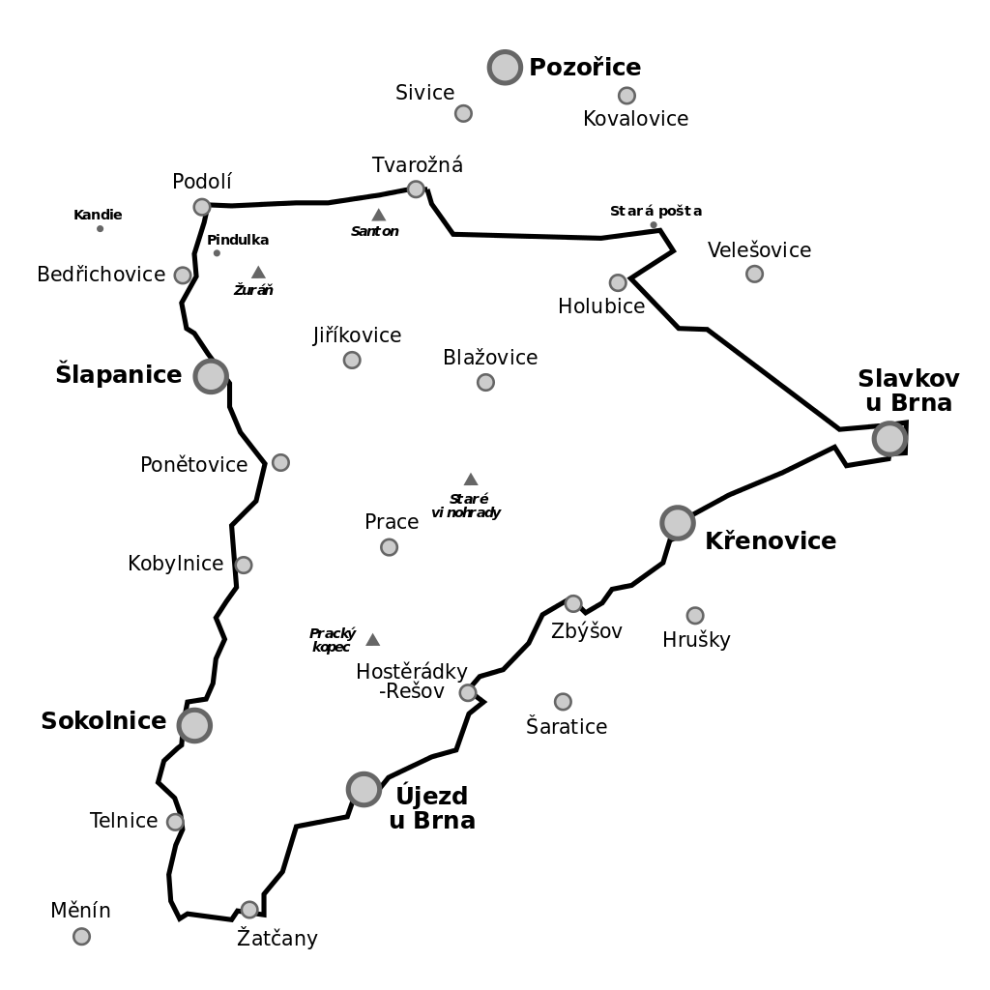
Zdroj: http://cs.wikipedia.org
Obr. 7: Areál chráněné památkové zóny Slavkovského bojiště

Součástí památkové zóny je také poměrně velké množství kulturních památek právě spojených s touto bitvou. Ty nejvýznamnější (Mohyla míru, Santon, zámek a park ve Slavkově, Stará pošta, Žuráň) jsou konkrétněji představeny v datové příloze.
V oblasti přírodních atraktivit dominuje Ždánický les, který je vyhlášen jako přírodní park a tvoří jižní hranici území MAS. Naopak severní části území MAS se dotýká jižní výběžek Drahanské vrchoviny v bezprostředním sousedství Moravského krasu. Chráněná krajinná oblast Moravský kras na území MAS Slavkovské bojiště zasahuje pouze do obce Mokrá-Horákov, kde je vymezena pouze na velmi malé části extravilánu obce (v intravilánu nikoliv) – konkrétně v přírodní rezervaci Údolí Říčky.
Členitá lesnatá krajina Ždánického lesa i Drahanské vrchoviny, jenž své okolí převyšují cca o 100 výškových metrů a svým lesnatým charakterem jsou určitou zdejší výjimkou, předurčuje ke sportovně turistickému vyžití formou cykloturistiky či pěších výletů. V obou oblastech se nachází největší koncentrace značených cykloturistických a pěších tras na území MAS. Tato oblast je velmi přitažlivá pro samotné místní obyvatele z MAS a také hlavně pro obyvatele blízké brněnské aglomerace jako místa krátkodobé rekreace.
Další přírodní atraktivity jsou uvedeny v tabulce:
Obec | Chráněné krajinné oblasti | Národní přírodní památky | Přírodní rezervace | Přírodní památky | Památný strom | Evropsky významné lokality
Bošovice |  |  | Visengrunty |  |  | Svatá a Prostřední vrch, Visengrunty
Bučovice |  |  | Šévy | Baračka, Člupy | Černčínská lípa, Jírovcová alej na Zámecké ulici | Člupy, Bučovice - zámek, Černecký a Milonický hájek, Šévy
Heršpice |  |  |  | Jalový dvůr |  | Horní Mouřínovský rybník, Rašovický zlom - Chobot
Hodějice |  |  | Rašovický zlom - Chobot | Návdavky u Němčan |  | Rašovický zlom - Chobot
Hostěrádky -Rešov |  |  |  |  |  | Svatá a Prostřední vrch , Špice
Kobeřice u Brna |  |  |  | Polámanky
Křižanovice |  |  |  | Člupy | Lípy malolisté | Člupy
Mokrá - Horákov | Moravský kras | Jeskyně Pekárna | Velký Hornek, Údolí Říčky, | U Staré Vápenice | Lípa u kaple Proměnění páně | Moravský kras
Mouřínov |  |  | Šévy | Hrubá louka |  | Horní Mouřínovský rybník, Šévy
Němčany |  |  |  | Mrazový klín |  | Volkramy
Nesvačilka |  |  |  |  |  | Zřídla u Nesvačilky
Podolí |  |  |  | Horka |  | Šlapanické slepence
Prace |  |  |  |  | Lípa velkolistá (3x)
Rašovice |  |  | Rašovický zlom - Chobot, Mušenice, Žlíbek |  |  | Rašovický zlom - Chobot, Mušenice
Sivice |  |  |  |  |  | Sivický les
Slavkov u Brna |  |  |  |  |  | Slavkovský zámecký park a aleje
Sokolnice |  |  |  |  | Platan Mitrovského, Platan v zámeckém parku Sokolnice, Stromy v sokolnické bažantnici
Šlapanice |  |  |  | Návrší, Andělka a Čertovka, Velký hájek |  | Šlapanické slepence
Telnice |  |  |  |  | Telnický dub
Tvarožná |  |  |  | Na Líchách, Velatická slepencová stráň, Santon | Jeřák břek u Kosmákova kříže | Sivický les
Újezd u Brna |  |  | Špice |  |  | Špice, Zřídla u Nesvačilky
Velatice |  |  |  | Velatická slepencová stráň, Vinohrady
Viničné Šumice |  |  |  | Hynčicovy skály
Žatčany |  |  |  | Písky |  | Zřídla u Nesvačilky
Zdroj: https://drusop.nature.cz/portal/
Tab.: Přehled ZCHÚ a EVL na území MAS Slavkovské bojiště

Přírodní podmínky
Celková rozloha MAS Slavkovské bojiště je 40 434,90 ha. Nejčastějším typem v území je orná půda, která se rozkládá na 65,61 % rozlohy. Orná půda vyplňuje střed území MAS od východu na západ. Pouze na v katastrech hraničních obcích na severu a jihu nalezneme převahu lesů. Les celkově zabírá 6 370,43 ha což je 16 % území. Z dalších typů ploch z hlediska využití půdy je na území MAS 1 305,36 ha, tedy 3,23 %. Trvalých travních porostů je zde minimum a rozkládají se pouze na 1,59 % půdy, obdobně jako ovocné sady nebo vinice (0,77 ha respektive 0,52).

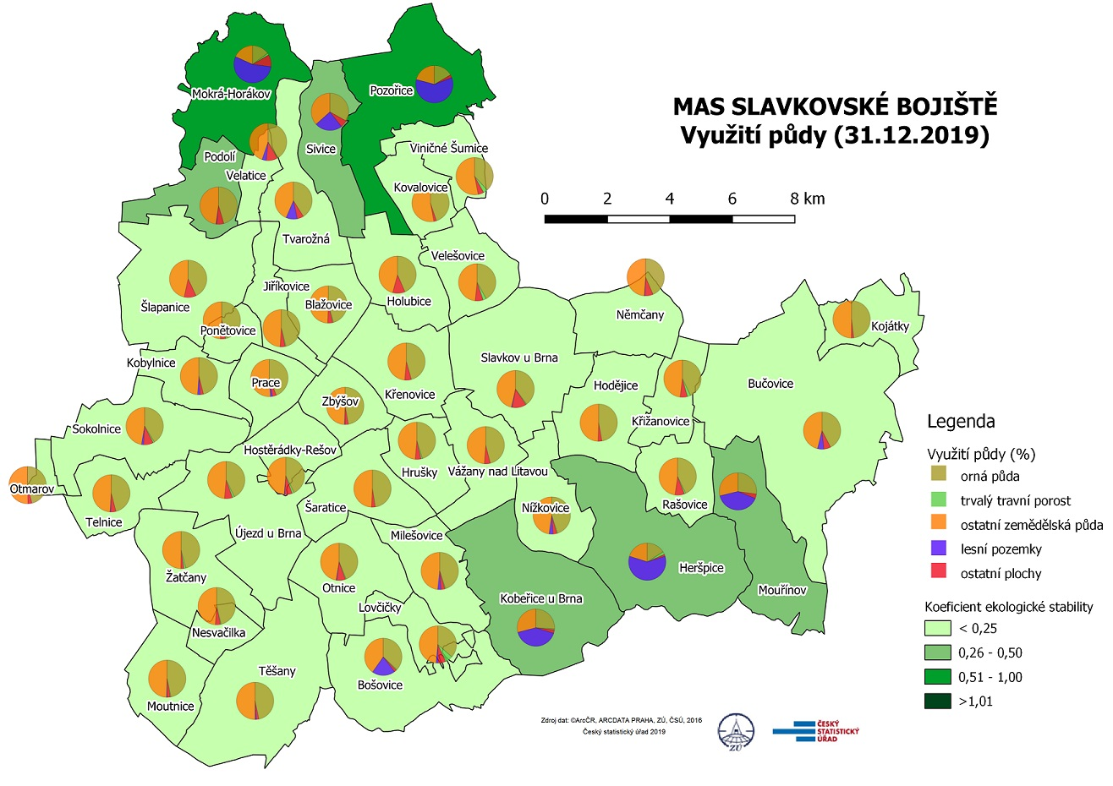
Zpracování: vlastní
Obr. 8: Využití půdy v MAS Slavkovské bojiště k 31.12. 2019

Kvalita životního prostředí
Kvalitu životního prostředí velmi negativně ovlivňuje intenzivní zemědělská produkce a s ní spojené negativní vlivy na krajinu. Velkým problémem je degradace půdy v důsledku vodní a větrné eroze. Velké plochy rozorané zeminy mají minimální schopnost odolávat odnosu nejemnějších humózních částic. Důsledky zemědělské činnosti se promítají i do kvality místních povrchových a podzemních vod, ve kterých se nacházejí příměsi hnojiv a jiných chemických látek. Právě v důsledku nadměrného obsahu živin dochází v povrchových vodách k eutrofizaci, což znemožňuje život původním vodním organismům. Z pohledu ekologického stavu je kvalita vody v řece Litava dlouhodobě nevyhovující
Ukazatel ekologické stability území dosahuje hodnoty 0,13, což ukazuje na území intenzivně využívané zemědělskou výrobou s oslabenými autoregulačními pochody v ekosystémech. Z tohoto pohledu je situace v území tristní. Navíc většina obcí nedosahuje ani na hodnotu větší než 0,1 což značí o území s maximálním narušením přírodních struktur a kde základní ekologické funkce musí být intenzivně a trvale nahrazovány technickými zásahy. Situace je lepší pouze v obcích ležících na severním a jižním okraji MAS (Mouřínov, Kobeřice u Brna, Mokrá-Horákov, Pozořice, Heršpice).
Kromě zemědělství je dalším významným znečišťovatelem prostředí silniční doprava, benzínová stanice v obci Hodějice a v obci Sivice Cementárna Mokrá.

